南投縣111學年度推動戶外與海洋教育
子計畫3-3：學生海洋體驗課程成果報告
計畫名稱 | 單騎輕舟趣游潭 | 學校名稱 | 草屯國小
結合課程屬性 | ☐部定課程 ■校訂課程 | 課程實施地點 | ☐跨縣市，________縣(市)  地點：  ■在地跨區域學習  地點：魚池鄉  ☐有住宿 ■未住宿
課程實施單位 | ☐班級 ☐班群 ■學年 | 參與學生數 | 32
 |  | 參與教師數 | 3
外部協作師資 | 共 2 位  協作師資屬性  ■專業課程 2位  ☐安全風險管理_____位  ☐其他：__________面向師資_____位

協作師資資訊  （若多位師資，請自行新增） | 姓名 | 謝宜學 | 師資類型 | 水上活動
 | 單位 | 日月潭戶外運動專家有限公司
 | 聯絡資訊 |  | 教學類型 | 請選擇教學類型
 | 專業證書 |  | 教學專長 | 請選擇教學專長

課程類型
■水域休閒運動(如獨木舟、浮潛等)☐產業技術(如養殖場參觀、漁法體驗等)
☐環境探索(如潮間帶踏查、水質調查等)☐食魚教育(如綠色海鮮課程等)
☐海洋保育(如軟絲復育、珊瑚復育等)☐藝術文化(如鯖魚祭、海廢創作等)
☐職業試探 ☐淨灘活動 ☐場館參訪☐校際交流 ☐其他＿＿＿＿＿＿
ㄧ、計畫實施過程記錄 |  |  | 本次活動為全天，為了能有效運用時間，一大早集合整裝、確認安全編組、參訪禮儀、活動流程及注意事項的說明後，即刻出發前往日月潭。事前預約租借單車、相關導覽解說與分組活動，讓整體參訪活動進行順利；感謝相關教師與教練的安排，讓學生有體驗划獨木舟的機會。下午進行單車活動，由水社碼頭騎到向山遊客中心，經由教師沿途解說、指導觀賞與體驗等方式，學生對海洋(日月潭)之美留下深刻印象。
二、學生學習表現 |  |  | 學習單示例如附件。
三、成效檢討與建議 |  |  | - 礙於經費限制，參加人數也有限制，海洋體驗普及較慢。  2、學生體力需有計畫長期培養。
四、計畫經費收支結算表

南投縣草屯國小111學年度戶外教育與海洋教育計畫 -子計畫三~3學生海洋體驗課程活動
經 費 項 目 |  |  |  | 核定(契約)  金額
 |  |  |  |  | 前期累計 | 本次金額 | 合計
1 | 膳費(含茶水) |  |  | 3,700 |  | 4,075 | 4,075
2 | 車資 |  |  | 10,000 |  | 11,000 | 11,000
3 | 門票(體驗)費 |  |  | 3,200 |  | 4,500 | 4,500
4 | 材料(教練)費 |  |  | 22,400 |  | 19,979 | 19,979
5 | 保險費 |  |  | 540 |  | 446 | 446
6 | 雜支 |  |  | 160 |  | - | -
總 計 |  |  |  | 40,000 |  | 40,000 | 40,000

 | 活 動 成 果 照 片 (書 面 ６ 張 以 上) | 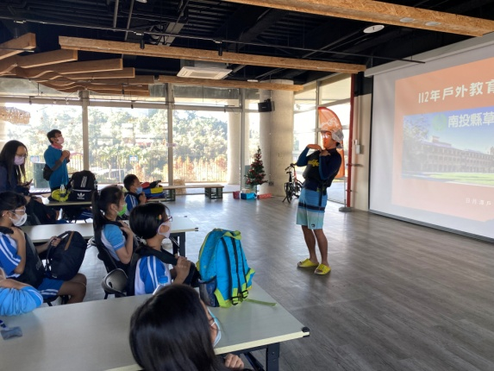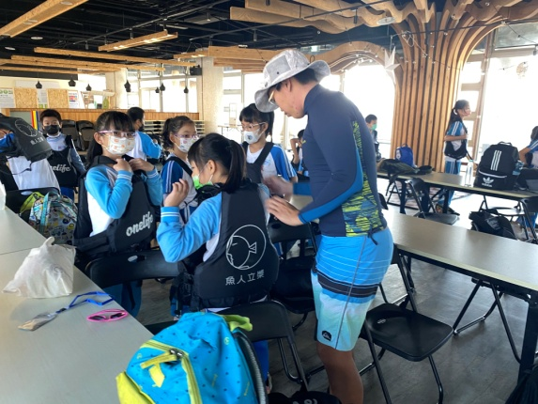  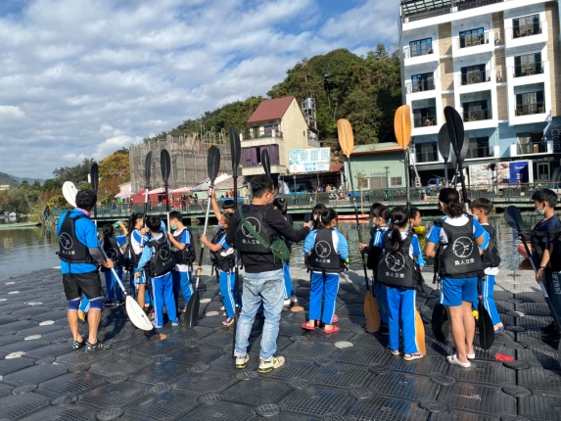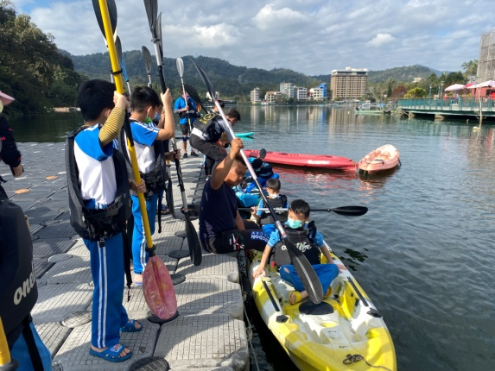  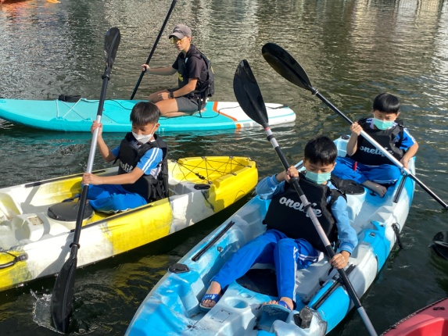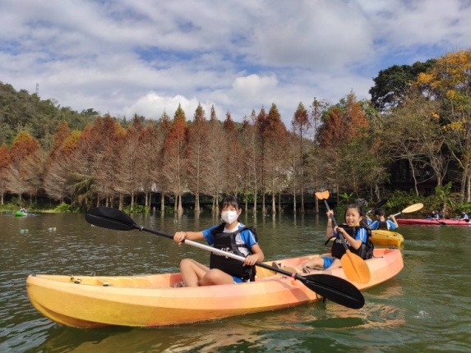  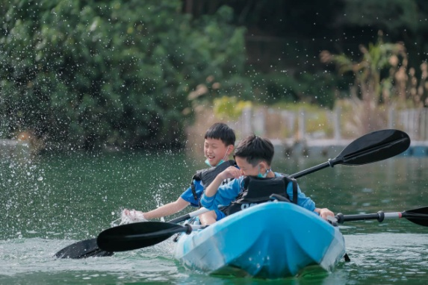  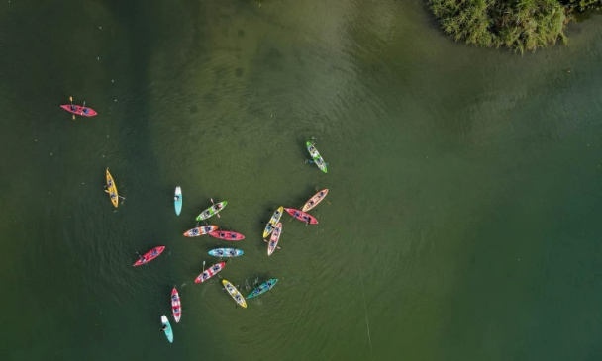
 | 活 動 成 果 照 片 (書 面 ６ 張 以 上) | 